В современном мире, где детство всё чаще оказывается под влиянием цифровых технологий, важность реальных, живых впечатлений и увлечений становится всё более очевидной. Одним из таких увлечений, способных развивать интерес к окружающему миру, усидчивость и внимательность у детей, является коллекционирование. Это не просто хобби, а целый мир, в котором каждый предмет способен рассказать свою историю, научить новому и даже открыть тайны. В нашей детском саду коллекционирование стало одной из ключевых деятельностей, объединяющей детей разных возрастов.

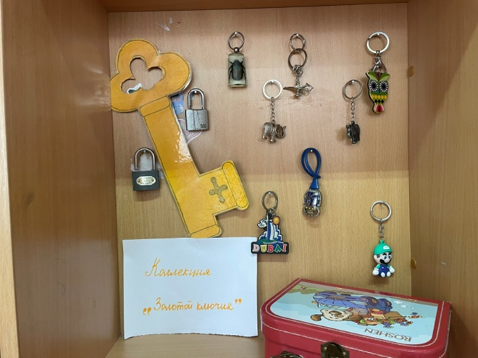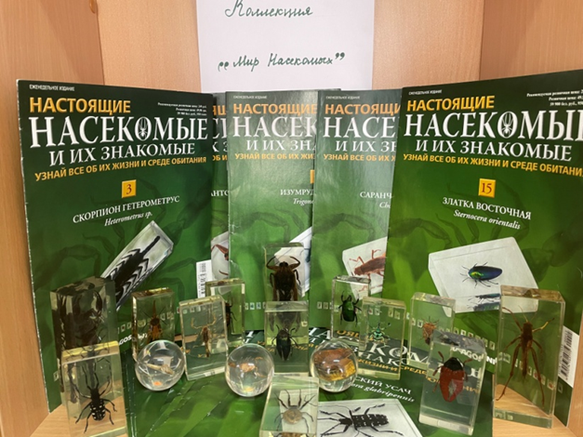
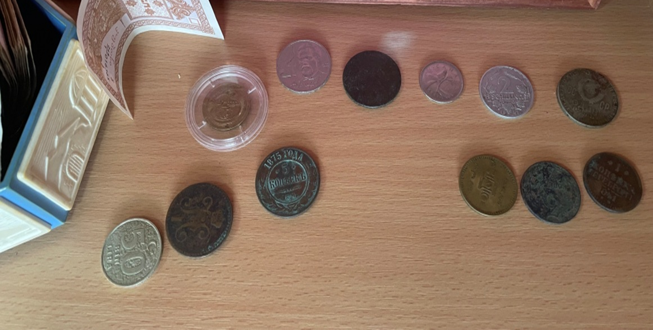
В нашей группе мы собираем магниты, значки, ракушки и пуговицы. Каждая из этих коллекций имеет своё значение и вносит свой вклад в развитие детей. В целом, коллекционирование в нашем детском саду не только способствует расширению кругозора и развитию внимания, но и является отличным средством для социализации детей, уча их взаимодействовать друг с другом, делиться и ценить общие интересы.
Наша коллекция магнитов - это не просто украшение для холодильника, а целое путешествие по разным странам и городам. Каждый магнит рассказывает свою историю, будь то изображение известной достопримечательности или символ культуры. Дети с интересом рассматривают их, узнают новые места и учатся ценить разнообразие мира.

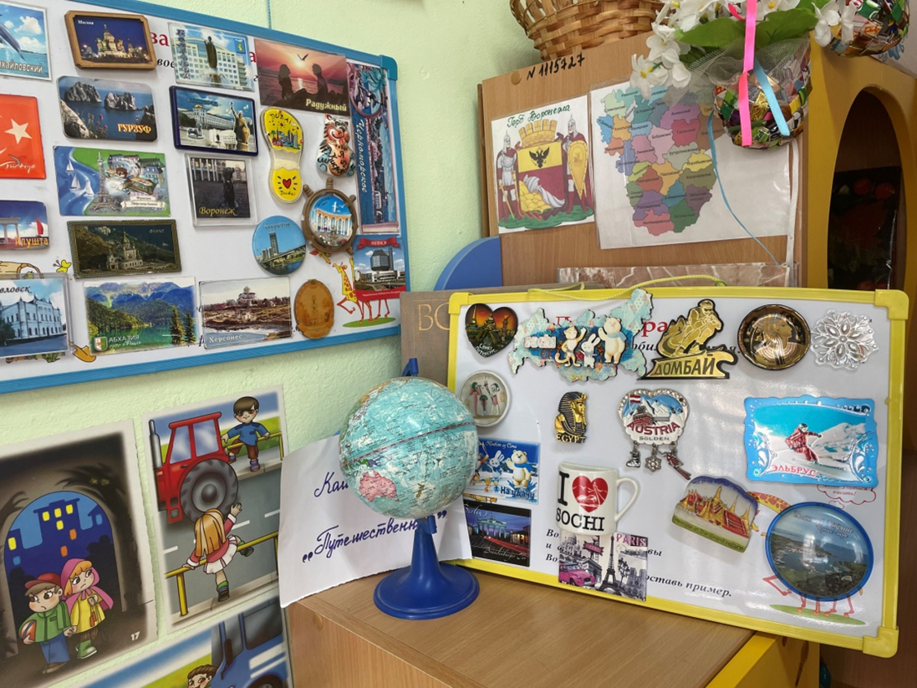

Значки - это маленькие, но значимые предметы, которые могут нести в себе большую историю. В нашей коллекции есть значки, посвященные различным событиям, героям сказок и мультфильмов. Они помогают детям развивать память, внимание к деталям и уважение к истории.
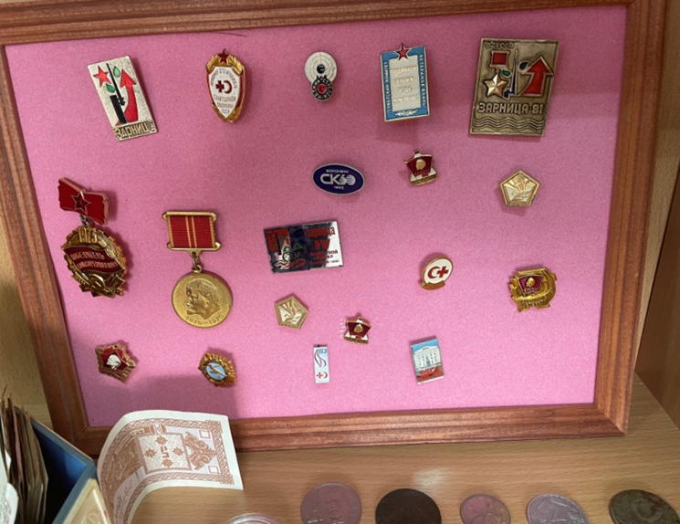
Собирать ракушки - это как открывать маленькие сокровища, которые хранит в себе море. Каждая ракушка уникальна по своей форме, цвету и текстуре. Рассматривая их, дети учатся замечать красоту природы, различать оттенки и формы, а также развивают тактильные ощущения.

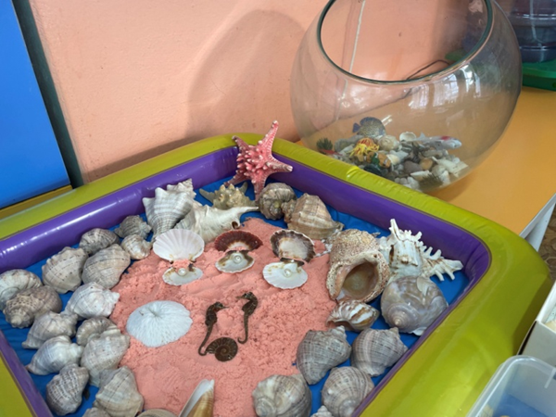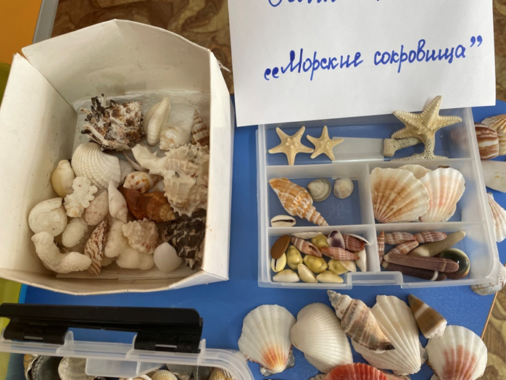
Пуговицы могут показаться простыми предметами, но в нашей коллекции они превращаются в элементы для творчества и фантазии. Разнообразие цветов, форм и размеров пуговиц способствует развитию мелкой моторики, а также стимулирует детское воображение, когда они придумывают, для чего может быть использована та или иная пуговица.

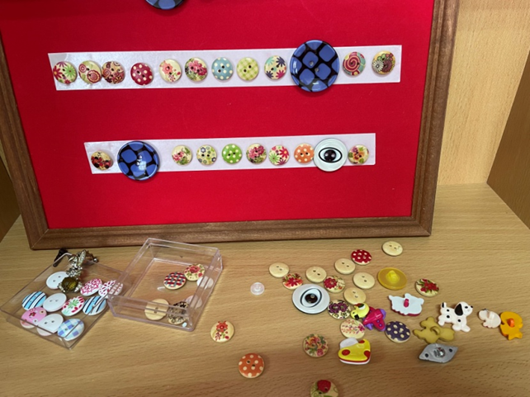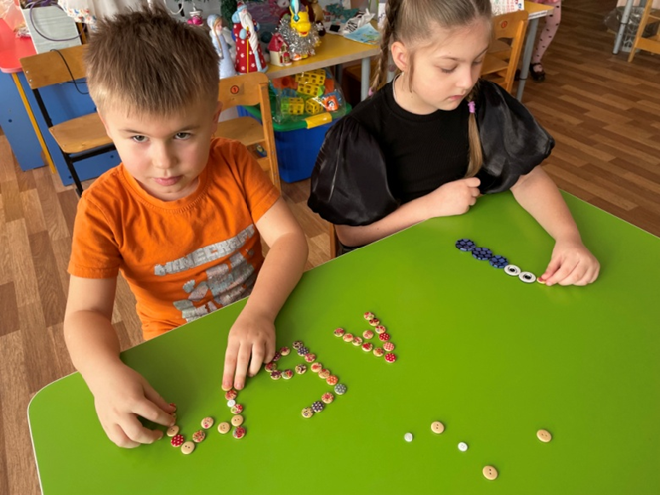

Каждая из этих коллекций несет в себе не только эстетическую ценность, но и огромный образовательный потенциал. Собирая и изучая магниты, значки, ракушки и пуговицы, дети не только расширяют свои знания о мире, но и развивают важные личностные качества. Вот несколько ключевых преимуществ, которые оно приносит:
- Развитие интереса к окружающему миру. Через коллекции дети познают разнообразие культур, природы и искусства. Магниты с изображениями достопримечательностей стимулируют любопытство и желание узнать больше о разных странах, а ракушки помогают осознать красоту и богатство природы.
- Улучшение усидчивости и внимательности. Сосредоточение на деталях коллекционных предметов требует терпения и внимания. Дети учатся быть более внимательными и аккуратными, что полезно для их дальнейшего обучения и повседневной жизни.
- Стимулирование исследовательских навыков. Коллекционирование поощряет детей задавать вопросы, искать ответы и делать открытия. Они учатся исследовать и анализировать информацию, что является важным навыком для будущего образования.
- Формирование эстетического вкуса. Восприятие красоты и гармонии через коллекции развивает чувство прекрасного. Дети учатся ценить визуальные аспекты предметов и развивают свой собственный вкус.
Коллекционирование в детском саду — это не просто сбор предметов, но и формирование основ для всестороннего развития личности ребенка. Оно способствует развитию когнитивных, социальных и эмоциональных навыков, которые будут служить основой для их будущего образования и жизни.
Коллекционирование в нашей группе детского сада проходит не случайно, а благодаря продуманным методам и подходам, которые помогают сделать этот процесс максимально эффективным и интересным для детей:
1.Организация сбора коллекций: Мы создаем специальные места для хранения коллекций, где каждый ребенок может посмотреть на них и пополнить свои знания. Также мы организуем тематические недели или мероприятия, посвященные определенным типам коллекционных предметов, чтобы стимулировать интерес детей к сбору и изучению.
2.Вовлечение детей в процесс: Мы поощряем детей принимать активное участие в формировании коллекций. Они могут принести что-то из дома или найти интересный предмет во время прогулки. Таким образом, каждый ребенок чувствует себя важной частью общего дела.
3.Игровые и образовательные аспекты: Коллекционирование в нашей группе тесно связано с игровой и образовательной деятельностью. Мы используем коллекционные предметы для развивающих игр, творческих заданий и учебных занятий. Это помогает детям лучше усваивать информацию и развивать навыки в различных областях.
4.Индивидуальный подход: Учитывая интересы и возможности каждого ребенка, мы стараемся подобрать для него подходящий вид коллекционирования. Для кого-то это могут быть ракушки, а для кого-то — магниты или пуговицы. Такой подход помогает развивать индивидуальные таланты и способности детей.
В целом, наш подход к коллекционированию в детском саду направлен на то, чтобы сделать этот процесс не только образовательным, но и увлекательным для каждого ребенка. Мы стремимся создать атмосферу, в которой дети будут чувствовать себя счастливыми, уверенными и мотивированными к новым открытиям. Поддерживаем их интересы, стимулируем креативность и вовлекаем в увлекательный мир коллекций. Мы верим, что коллекционирование вносит значимый вклад в комплексное развитие личности ребенка и помогает ему подготовиться к будущим жизненным вызовам.
Перспективы развития коллекционирования в нашей группе безграничны. Мы планируем расширять и углублять коллекции, привлекая к этому процессу как детей, так и их родителей. Мы уверены, что совместные усилия и энтузиазм позволят нам открыть новые горизонты в этом увлекательном занятии.

